II. LMStudio (Mahalliy chatbot serverni yaratish)
- LM-Studio'ni o'rnating, bir nechta chatbot modullarini yuklab oling va LMStudio serverini yoqing.
- Open-webui'ni o'rnating.
- Qurilmadagi (Kompyuter) Wi-Fi vositalari orqali ulashing.
- Mobil qurilmani kompyuter bilan Wi-Fi orqali ulang.
- Mobil qurilmada Chrome brauzerini oching va Open-webui'ga ulaning.

- Tizimning asosi: LM-Studio muvaffaqiyatli o‘rnatildi. Tanlangan sun’iy intellekt modullari yuklab olindi va mahalliy (local) muhitda ishlash uchun to‘liq shay holatga keltirildi.
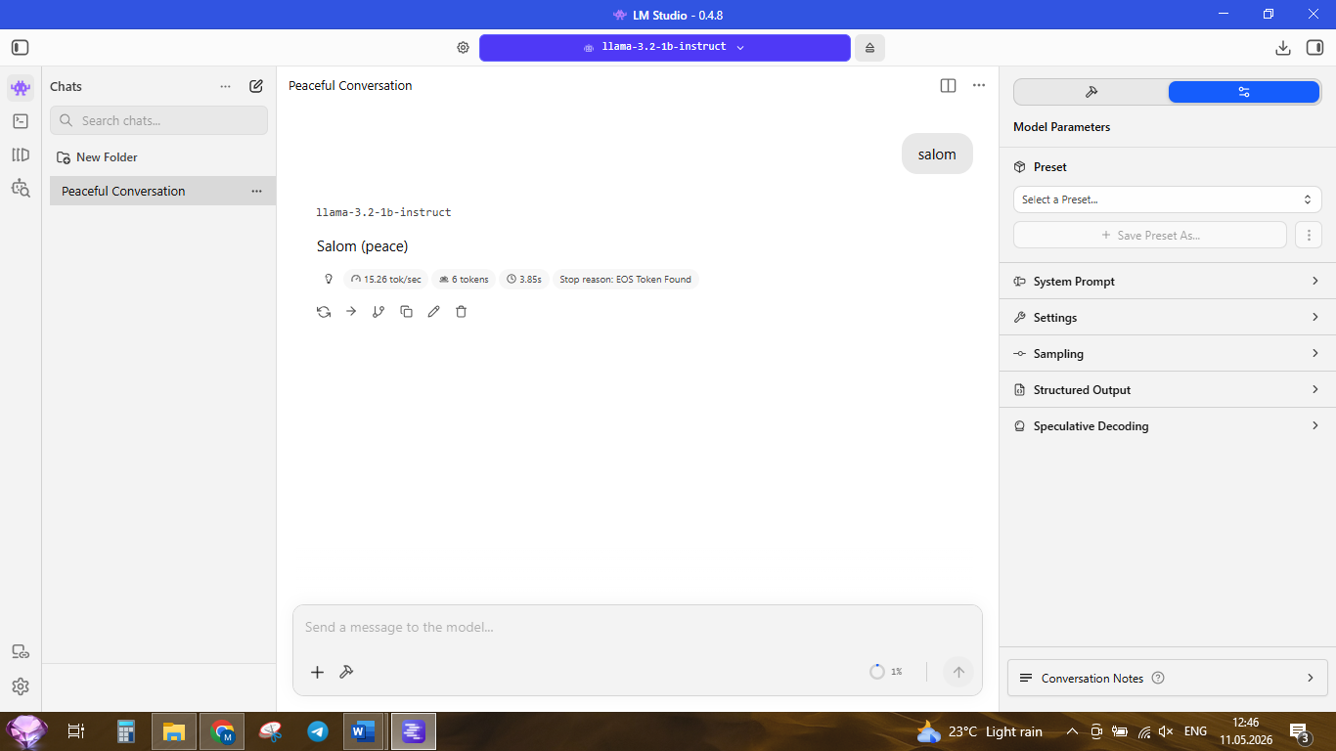
2. Infrastruktura ishga tushdi. LM-Studio serveri faollashtirildi, endi qurilmamiz tashqi so‘rovlarni qabul qilish va xususiy API sifatida xizmat ko‘rsatish imkoniyatiga ega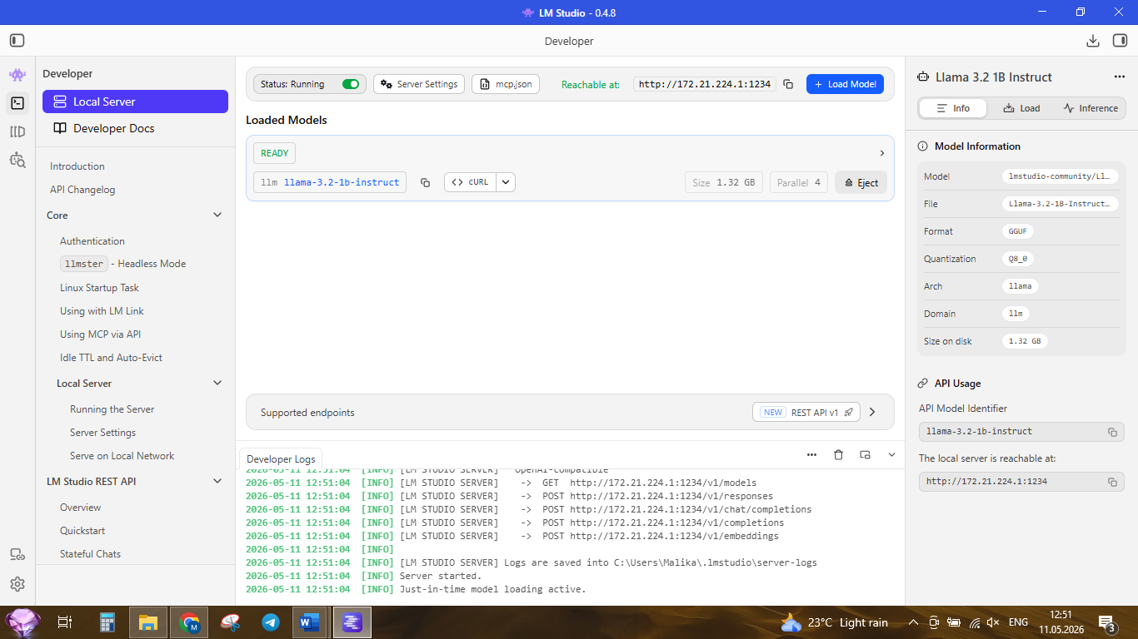

- Interfeys va integratsiya: Open-WebUI platformasi kompyuterda muvaffaqiyatli ishga tushirildi. Zamonaviy va qulay muhit orqali mahalliy til modellarini boshqarish imkoniyati yaratildi
